附 件

中国平煤神马集团尼龙科技有限公司
“6·8”一般容器爆炸事故调查报告

平顶山市人民政府事故调查组
2025年8月8日

目 录
一、事故基本情况 2
（一）事故发生单位概况 2
1.工商登记情况 2
2.“两重点一重大”情况 3
3.安全管理基本情况 4
（二）事故装置基本情况 5
（三）事故相关设备基本情况 6
1.压力容器情况 6
2.压力管道情况 7
（四）事故发生经过 7
（五）事故现场情况 9
1.事故现场平面布置 10
2.事故现场有关情况 10
（六）人员伤亡和直接经济损失情况 13
（七）事故应急处置及评估情况 13
1.事故现场应急处置情况 13
2.医疗救治和善后情况 13
3.事故应急处置评估 14
二、事故原因分析 14
（一）直接原因分析 14
（二）事故相关检验检测和鉴定情况 15
1.氮气球罐底部撕裂碎片检测检验情况 15
2.事故研判情况 15
三、有关责任单位存在的主要问题 17
（一）事故单位 17
1.中国平煤神马集团尼龙科技有限公司 17
2.神马实业股份有限公司 20
（二）有关监管部门 20
1.叶县应急管理局平顶山尼龙新材料产业开发区分局 20
2.叶县市场监督管理局龚店市场监督管理所 20
（三）地方党委政府 21
1.平顶山尼龙新材料开发区管理委员会 21
2.叶县人民政府 21
四、对有关责任人员和责任单位的处理建议 21
（一） 因在事故中死亡免予追究责任人员（1人） 21
（二） 建议企业内部处理责任人员（11人） 22
（三） 对企业有关责任人员处理（处分）建议（10人） 26
（四） 安全管理方面其他问题移交建议 29
（五） 对有关公职人员的处理建议 29
（六） 对事故有关责任单位的处理建议 30
五、事故主要教训 31
（一） 汲取过往事故教训不深刻 31
（二） 企业仍存在重生产轻安全倾向 32
（三） 企业安全管理效能低 32
（四） 监管部门隐患排查整治质量不高 32
六、 事故整改和防范措施建议 33
（一）持续推进企业安全主体责任的落实 33
（二）强化安全发展理念 34
（三）提高监管专业性和有效性 34
（四）加强安全生产基础能力建设 35

2025年6月8日22时43分许，中国平煤神马集团尼龙科技有限公司空分装置低压氮气球罐底部突然撕裂发生容器爆炸，造成1人死亡，直接经济损失236.8285万元（不包含事故罚款）。
根据《中华人民共和国安全生产法》《生产安全事故报告和调查处理条例》（国务院令第493号）和《河南省生产安全事故报告和调查处理规定》（省政府令第143号）等有关规定和领导批示要求，2025年6月10日平顶山市人民政府成立了由市政府领导任组长，市应急管理局、市公安局、市总工会、市市场监督管理局、尼龙新材料开发区管委会、叶县人民政府等为成员单位的平顶山市人民政府中国平煤神马集团尼龙科技有限公司“6·8”一般容器爆炸事故调查组（以下简称事故调查组），同时邀请市纪委监委、市人民检察院和中国平煤神马控股集团有限公司纪委参加，对事故依法依规进行调查。
事故调查组按照“科学严谨、依法依规、实事求是、注重实效”和“四不放过”的原则，通过现场勘查试验、查阅资料、调查取证、技术鉴定、综合研判等方式，查明了事故发生的原因、经过、人员伤亡和直接经济损失等情况，认定了事故性质和责任，提出了对有关责任单位和责任人员的处理建议，并针对事故原因及暴露出的问题，提出了事故防范措施建议。
经调查认定，该起事故是一起因中国平煤神马集团尼龙科技有限公司未认真落实安全生产主体责任，对生产组织管理不到位，现场作业人员处置异常工况不及时而造成的一般生产安全责任事故。

一、事故基本情况

（一）事故发生单位概况

1.工商登记情况
中国平煤神马集团尼龙科技有限公司（以下简称尼龙科技公司）是中国平煤神马控股集团有限公司全资子公司，隶属于神马实业股份有限公司。成立于2014年2月24日，是一家以硫磺、苯、氢气、液氨为主要原料，年产38万吨己内酰胺、15万吨己二酸的大型危险化学品生产企业。中国平煤神马集团尼龙科技有限公司分为东、西两个厂区，总占地1400亩，现有职工1600余人。法定代表人：禹某某；企业类型：其他有限责任公司；行业门类：制造业（C）中大类（26）：化学原料和化学制品制造业；注册资本：陆拾捌亿柒仟玖佰玖拾壹万伍仟柒佰圆整；统一社会信用代码：914104000949049903；经营期限：长期；经营范围：危险化学品生产；供电业务；道路货物运输（不含危险货物）（依法须经批准的项目，经相关部门批准后方可开展经营活动，具体经营项目以相关部门批准文件或许可证件为准）。一般项目：合成材料制造（不含危险化学品），合成材料销售；热力生产和供应，化肥销售；技术服务、技术开发、技术咨询、技术交流、技术转让、技术推广；金属材料销售；产业纺织制成品销售；融资咨询服务；再生资源销售（除依法须经批准的项目外，凭营业执照依法自主开展经营活动）。登记时间：2024年5月7日。

2.“两重点一重大”情况
尼龙科技公司下设有生产技术部、安全技术部、设备管理部、组织人事部、财务资产部、企业管理部、党群工作部、综合办公室、技术研发中心等业务主管部门和己二酸车间、艾斯安车间、醇酮车间、环己酮车间、硫硝车间、己内酰胺车间、双氧水车间、储运车间、热电车间、动力车间、运输包装车间等，拥有己二酸生产装置、硝酸生产装置、环己醇生产装置、环己醇脱氢生产装置、环己酮生产装置、己内酰胺一期生产装置、己内酰胺二期生产装置、双氧水一期生产装置、双氧水二期生产装置、发烟硫酸生产装置、艾斯安生产装置等11套化工生产装置。
尼龙科技公司重点监管的危险化工工艺有加氢工艺、过氧化工艺、氧化工艺，重点监管的危险化学品有氨、苯、天然气、氢气、甲苯、甲醇、二氧化硫、三氧化硫等，共有危险化学品重大危险源17处，其中一级重大危险源2处（液氨罐区、1#罐区）、二级重大危险源3处（2#双氧水装置中间罐区、环己醇装置、1＃己内酰胺装置中间罐区）、三级重大危险源2处（1＃双水装置成品罐区、环己酮装置原料成品罐区）、四级重大危险源10处（环己酮装置（含高压框架、低压框架）、双氧水装置、2#双氧水装置稀品工段、2#双氧水装置纯化工段、硝酸装置、环己醇装置中间罐区、2＃环己酮氨肟化装置、己内酰胺装置、环己酮氨肟化装置、2#己内酰胺装置）。

3.安全管理基本情况
（1）安全生产许可证取证情况
尼龙科技公司于2017年取得危险化学品安全生产许可证，编号：（豫O）WH安许证字〔2017〕00111；2024年6月12日延续取得危险化学品安全生产许可证，编号：（豫O）WH安许证字〔2024〕00111；许可范围：过氧化氢溶液[含量﹥8％]30.8万吨/年、环己烷4.12万吨/年、硝酸27万吨/年、氮[液化的]1600吨/年、发烟硫酸30万吨/年、硫酸6.4万吨/年、环己酮15万吨/年，有效期：2024年6月12日至2026年12月25日。
（2）安全管理制度建立情况
尼龙科技公司制定有《全员安全生产责任制》《安全生产工作会议制度》《安全培训教育制度》《安全生产风险分级管控管理制度》《生产安全事故隐患排查治理制度》《安全生产重大异常信息管理制度》《安全生产违规违章行为举报制度》等，安全管理制度体系较为完善。
缺少关键岗位的安全生产责任制[][]；部分岗位安全生产责任制与人员实际配备不符[]。
（3）安全管理机构设置情况
尼龙科技公司安全技术部是公司安全管理机构，现有专职安全生产管理人员42人，其中10人取得注册安全工程师证书（化工类）。负有组织或者参与拟订本单位年度安全生产工作计划，检查本单位安全生产状况，开展危险源辨识、评估和安全生产风险分级管控，及时排查生产安全事故隐患，提出改进安全生产管理的建议，督促落实本单位安全生产整改措施和重大危险源安全管理措施等职责。
（4）安全教育培训情况
尼龙科技公司组织人事部结合安全技术部负责制定公司年度安全培训计划，安全技术部负责具体实施安全教育和培训。各车间和部门负责对本单位员工开展日常性安全教育和培训。
安全技术部依据国家、地方及行业规定和岗位需要，每年进行识别一次安全培训教育需求，确定下年度安全培训教育目标和要求，结合公司安全培训教育目标和要求制定下年度安全培训教育计划报培训中心组织实施。每月对各单位安全教育培训工作开展完成情况和实施效果进行监督、检查，检查结果并纳入公司安全工资日常安全生产考核。
对《全员安全生产责任制》《双重预防体系资料》等相关制度规范培训教育不足[]。

（二）事故装置基本情况
本次事故装置系空分装置，空分装置为KDN4000/200Y型空气分离设备，2015年8月投产，采用双塔双冷凝深冷精馏法制取氮气，产品为4000Nm³/h、压力0.8MPa、纯度O₂≤3PPm的高纯氮气。氮气出精馏塔压力为0.26MPa，经活塞式氮压机提升压力至0.70MPa左右，经400Nm³氮气球罐缓冲后供全公司使用。富产液氮用配套的两台100m³液氮储罐储存，同时配套两台4000Nm³/h的空温式气化器供空分设备故障时使用。为满足生产需要，外购部分液氮，液氮卸入液氮储罐，通过气化器气化后进入常温低压氮气球罐（以下简称“氮气球罐”）。
现场液氮储槽2台，2015年12月10日投入使用，容积100m3，操作温度-196℃，操作压力0.8MPa。
现场空温式气化器2台，2015年12月10日投入使用，气化量4000Nm³/h，操作压力3.0MPa，材质：铝。
2024年6月，河南神马氢化学有限责任公司（以下简称“氢化学公司”）空分装置生产稳定后，中国平煤神马集团尼龙科技有限公司所需氮气全部由氢化学公司供应，期间中国平煤神马集团尼龙科技有限公司空分装置处于停车状态。2025年5月17日，氢化学公司空分装置停车检修，为满足生产需要，于2025年5月18日空分装置重新组织开车。

（三）事故相关设备基本情况

1.压力容器情况
事故氮气球罐特种设备使用登记证编号：容豫DF1031，容器类别：I类，材质：Q345R，外形尺寸：Φ9200，容积：408m³，球壳壁厚：18mm，设计压力:0.88MPa，操作压力：0.8MPa，设计温度:50℃，工作温度：-15℃~35℃，设计使用年限20年，2015年12月10日投入使用。2024年12月9日由河南省锅炉压力容器检验技术科学研究院进行了定期检验，检验报告编号：RQCD-BG-D11-24-0002，检验结论：安全状况评定等级为2级，符合要求，下次定期检验日期：2027年12月9日。

2.压力管道情况
事故氮气管道特种设备使用登记证编号：410400-P2015120008，管道级别GC2，材质20#，规格（管径×壁厚 单位：mm）⌀219×6，管道长度37.1m，设计温度60℃，设计压力1.0MPa，工作温度：40℃，工作压力：0.8MPa，验收和投用日期为2016年4月。2025年4月14日至2025年4月16日，河南省锅炉压力容器检验技术科学研究院到现场对压力管道进行检测检验，2025年5月25日出具了特种设备检验意见通知书（编号20250612001），检验结论：符合要求。

（四）事故发生经过
通过现场勘查、调取现场视频和生产调度员、主控人员通话记录以及对现场相关人员的调查询问，认定事故发生经过如下：
2025年6月8日12时08分许，空分装置精馏塔出现工况异常波动，氮气纯度超标，当班班组运行三班随将精馏塔出口进氮气球罐的氮气切出，并由精馏塔顶部将不合格氮气放空。为满足生产需求，使用一台气化器进行液氮气化供应氮气[]。
2025年6月8日12时29分许，气化后氮气流量开始增加，气化后氮气流量为1296.21Nm³/h，温度11.3℃。
12时42分许，气化器后氮气温度降低为-9.3℃，气化后氮气流量为4015.19Nm³/h。
12时45分许，气化器出口氮气温度降到-29.8℃，气化器后氮气流量4979Nm³/h；液氮气化器后氮气出口管线开始结霜，氮气气化后温度指示（-30℃）报警，当班主控肖某某随即对报警信息进行了确认（只是对报警信号进行了确认，直至事故发生该异常工况也未消除），并告知当班班长李某某，李某某让现场人员开启另一台气化器，现场人员回复另一台气化器有漏点处于待修状态，并开启试运后漏气严重无法正常运行，回退到单气化器运行状态。
13时22分许，气化器出口氮气温度降到-132℃，气化器后氮气流量6383Nm³/h。
13时47分许，班组调整气化量后气化器出口氮气温度为-107.6℃，气化器后氮气流量4849Nm³/h。
17时01分许，气化器出口氮气温度降到-158℃，气化器后氮气流量7004Nm³/h。
19时30分许，班组调整气化量，气化器出口氮气温度降到-159.6℃，气化器后氮气流量6319Nm³/h。
19时42分许，气化器出口氮气温度回升到-80.8℃，气化器后氮气流量3415Nm³/h，此时气化器出口温度低于-10℃已持续约7小时。
19时56分许，班组调整汽化量，气化器出口氮气温度回降到-141.4℃，气化器后氮气流量6693Nm³/h。
20时12分许，班组调整气化器进口阀，气化器出口氮气温度升至-74.9℃，气化器后氮气流量2939Nm³/h。
20时35分许，气化器出口氮气温度降至-114℃，气化器后氮气流量5388Nm³/h。
21时41分许，关小气化器进液阀，气化器出口氮气温度-142.8℃，气化器后氮气流量4097Nm³/h，气化器后温度开始回升。
21时45分许，白班运行三班交班下班，班长李某某口头向夜班运行二班班长刘某某交接了相关内容，具体交接内容无法查证。
21时51分许，气化器出口氮气温度升至-97.6℃，气化器后氮气流量2974Nm³/h。
22时36分许，气化器出口氮气温度-162.7℃，气化器后氮气流量6914Nm³/h。
22时43分许，氮气球罐底部撕裂、爆炸。

（五）事故现场情况
事故调查组听取了相关人员对事故情况的介绍，对有关人员进行了问询，调阅了现场视频监控和通话记录，查阅了相关资料，勘查了现场，经过检测、分析、查证、技术比对，形成相关记录及资料如下：

1.事故现场平面布置
事故氮气球罐（P-D102）位于动力车间空分厂房南侧，场所分别布置有分子筛（2台 P-T101A /B）、精馏塔（1台P-T102）、检维修备用气罐（2台 P-D105A/B）、仪表气球罐（1台P-D104）、氮气缓冲罐（2台P-D106 P-D105C）、液氮储罐（2台P-D103A/B）和气化器（2台P-D102A/B）；氮气球罐南侧为厂区道路，路南为循环水凉水塔。事故现场平面布置示意图如下：
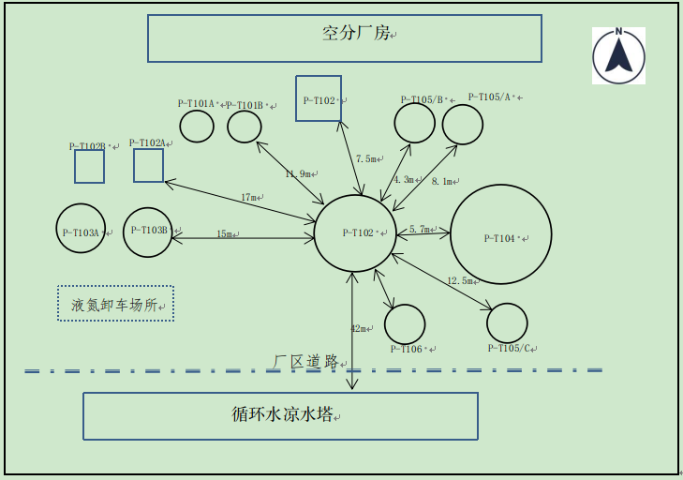
图 1 事故现场布置示意图

2.事故现场有关情况
事故发生后，氮气球罐倒立在事故现场地面，球罐底部呈现撕裂状态，地面散落有氮气球罐、氮气管道碎片，碎片落地最远处为厂区外西南方向麦田的76m处，厂区内循环水凉水塔附近距离事故球罐南28m、西南32m处也散落有碎片。

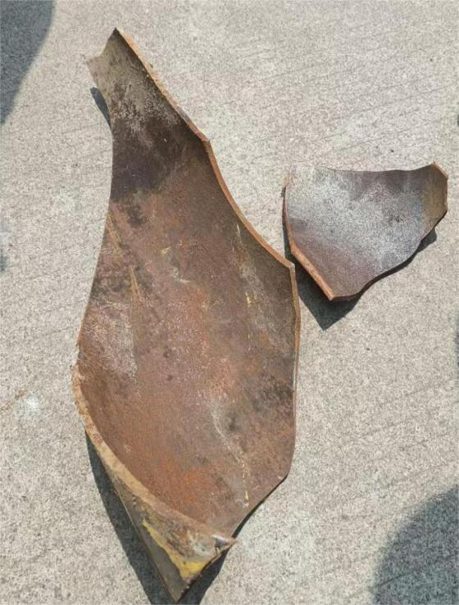  图 2 氮气球罐连接管道脆裂碎片 | 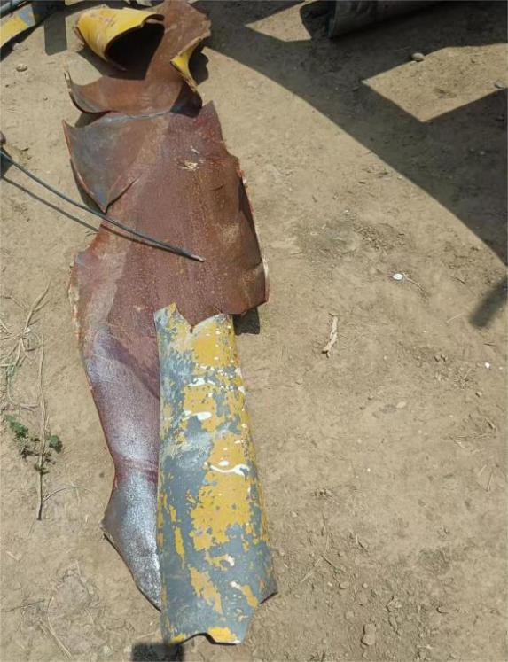  图 3 氮气球罐连接管道撕裂碎片
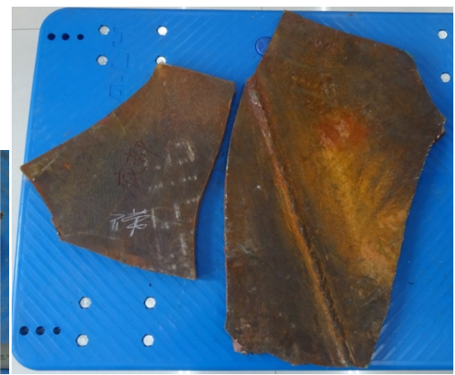  图 4 氮气球罐脆裂后碎片 | 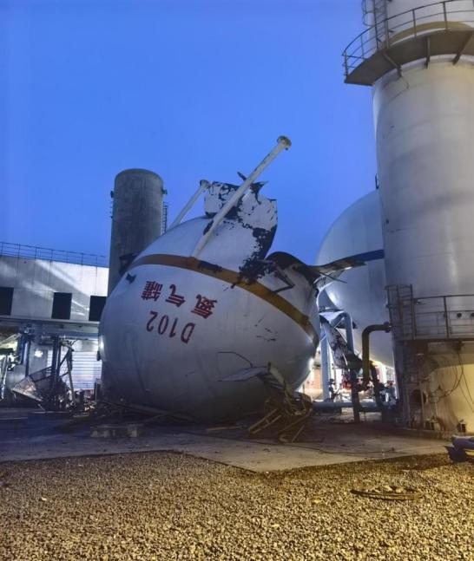  图 5 氮气球罐底部撕裂状态

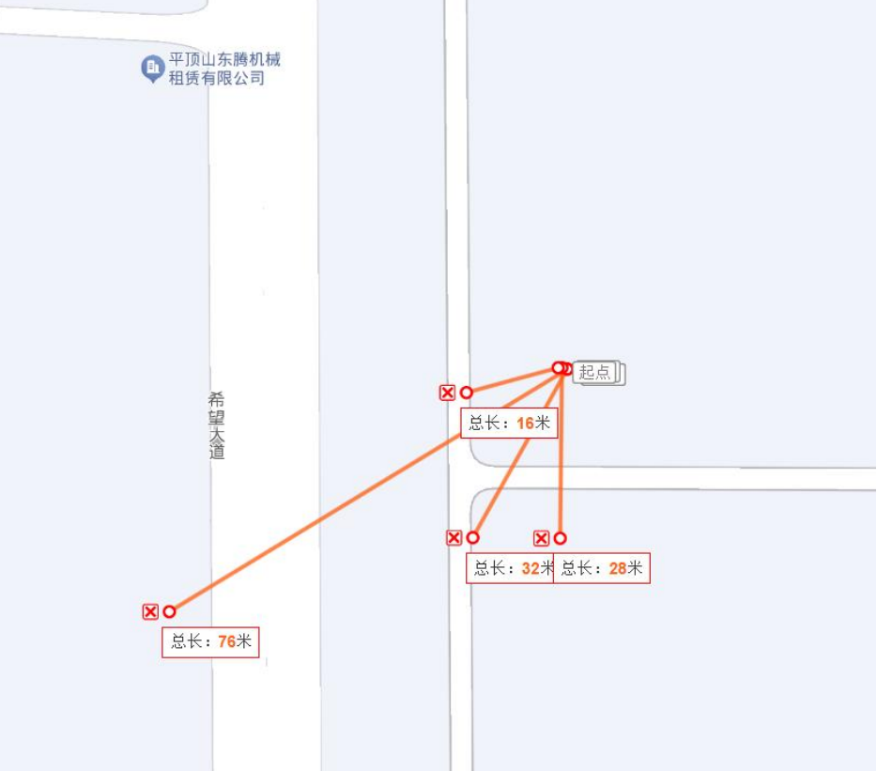
图 6 事故碎片落地情况

（六）人员伤亡和直接经济损失情况
事故造成1人死亡。根据《企业职工伤亡事故经济损失统计标准》（GB/T 6721）核定事故直接经济损失为236.8285万元（不包含事故罚款）。

（七）事故应急处置及评估情况

1.事故现场应急处置情况
事故发生后，当班班长刘某某从空分厂房出来后看到气化器后氮气管道裂口处喷液氮，马上跑到气化器处关闭进液阀，并打开放空阀进行放空。随后向车间主任曹某某报警，然后清点班组人员，发现贾某某已受伤晕倒在地上。曹某某接到报警电话后立即向相关领导进行了汇报，并到达主控室，要求主控联系调度进行停车处理。各生产车间领导和管理人员接到应急命令后，指挥停车应急处置，确保各生产装置退守到安全状态，防止次生衍生灾害发生，并统筹安排停车期间事故上报、安全保障和善后工作。同时，环境监测人员进入事故现场对环境进行实时检测，武装保卫处置组对事故现场进行人员疏散和现场警戒，禁止无关人员进入现场。

2.医疗救治和善后情况
氮气球罐底部撕裂、爆炸致使正在液氮卸车现场监护的贾某某遭受气流冲击而严重受伤，送平煤神马医疗集团总医院后经抢救无效，于2025年6月9日7时死亡；现场液氮槽车司机牛某某、押运员文某、循环水班长郭某某受到轻微伤，送医院观察于2025年6月9日出院。
事故发生后，尼龙科技公司积极安抚伤亡人员家属情绪，并开展赔偿工作。截至6月25日，善后赔偿协议签订完成。

3.事故应急处置评估
事故发生后，平顶山市委市政府领导高度重视，市县应急管理局、园区管委会主要领导立即赶往事故现场，指导事故处置工作，要求全力做好伤员救治和后续处置，各装置做紧急停车处理，及时汇报处置结果，尽快查明事故原因，避免次生灾害发生。同时河南省应急管理厅和平顶山市应急管理局立即派出由专家和监管人员组成的工作组，指导做好现场处置、人员救治、信息报告、舆情引导等工作。尼龙科技公司迅速启动应急救援预案，救援工作反应迅速，处置措施得当，程序合规，未发生次生衍生事故。

二、事故原因分析

（一）直接原因分析
本次事故的直接原因是由于异常工况处置不及时，致使氮气管道、氮气储罐长时间处于低温运行状态（最低温度-162.7℃），导致氮气管道、氮气球罐本体材料冷脆，最终受氮气流量波动（22时31分许，使用气化器后氮气进行氮压机后管道内气体置换，液氮气化量随之增大）的影响，导致氮气球罐底部发生脆裂，球罐内液氮与空气接触迅速气化，体积急剧膨胀（在标准状况<1大气压，0℃>下，1m³液氮气化后约产生647m³氮气‌），造成事故发生。

（二）事故相关检验检测和鉴定情况

1.氮气球罐底部撕裂碎片检测检验情况
中国平煤神马集团尼龙科技有限公司委托中国船舶工业船舶材料技术检测中心对氮气球罐进行了检测分析，于2025年06月24日出具了《球罐破裂原因失效分析报告》（编号：No.：CL2535539）。分析结论为：（1）球罐失效模式：低温冷脆。失效原因：球罐底部处于-160℃-162.7℃的低温环境，材料在低温下发生脆化，在微缺陷以及额外的收缩应力作用下导致破碎。（2）球罐化学成分满足《GB/T 713-2014》要求。顶部常温拉伸性能满足《GB/T 713-2014》中常温热轧、控轧或正火状态要求。底部常温拉伸性能屈服强度低于要求，其他指标满足《GB/T 713-2014》要求。顶部常温冲击性能为188J，底部常温冲击性能为 129J。-160℃低温冲击性能仅为 2.5-2.8J。

2.事故研判情况
（1）中国平煤神马集团尼龙科技有限公司于2024年12月9日对氮气球罐进行了定期检验，检验结论：符合要求，说明球罐本体状态没有问题。氮气管道（P-GN-1607）于2016年4月投用，2025年4月14日至2025年4月16日，河南省锅炉压力容器检验技术科学研究院到现场对压力管道进行检测检验，2025年5月25日出具了特种设备检验意见通知书（编号20250612001），检验结论：符合要求。
（2）通过调阅氮气球罐2025年6月8日11时22分许至23时30分许的运行压力曲线，12时29分许，氮气球罐内压力0.746MPa。12时36分许，氮气球罐内压力0.685MPa。12时45分许，氮气球罐内压力0.671MPa。13时47分许，氮气球罐内压力0.645MPa。19时56分许，氮气球罐内压力0.65MPa。20时12分许，氮气球罐内压力0.706MPa。21时41分许，氮气球罐内压力0.541MPa。22时27分许，氮气球罐内压力0.504MPa。22时36分许，氮气球罐内压力0.56MPa。期间球罐内部压力最高0.706MPa，最低0.504MPa，始终在0.8MPa以下运行（设计操作压力为0.8MPa），说明没有出现超压运行现象，排除球罐内部压力超压的可能性。
（3）通过调阅氮气球罐运行温度曲线，2025年6月8日11时56分许，气化器低负荷工作时，出口汽化后气体温度11.3℃。12时36分许，气化器后氮气温度开始降低。12时42分许，气化器出口氮气温度降到-9.3℃。12时45分许，气化器出口氮气温度降到-29.8℃。13时22分许，气化器出口氮气温度降到-132℃。13时47分许，气化器出口氮气温度降到-107.6℃17时01分许，气化器出口氮气温度降到-158℃。19时30分许，气化器出口氮气温度降到-159.6℃。19时56分许，气化器后氮气温度回升至-141.4℃坏值报警。20时35分许，气化器后氮气温度回升至-114℃。21时41分许，气化后氮气温度降至-142.8℃。22时36分许，氮气球罐温度突降至-162.7℃，已严重低于氮气球罐设计工作温度（-15至35℃）范围。事故氮气管道（P-GN-1607）通过法兰与氮气球罐底部连接，与氮气球罐属于同一工艺系统，内部介质、压力、温度与氮气球罐基本相同。氮气球罐、氮气管道长时间的低温，使得设备本体材料屈服强度随温度降低急剧增加，超过了氮气球罐罐壁、氮气管道材质的韧脆转变温度，造成材料冷脆。
（4）由于受氮气流量波动（22时31分许，使用气化器后氮气进行氮压机后管道内气体置换，液氮气化量随之增大）的影响，导致氮气球罐底部发生脆裂，罐内液氮与空气接触迅速气化，体积急剧膨胀（在标准状况<1大气压，0℃>下，1m³液氮气化后约产生647m³氮气‌），造成氮气球罐底部撕裂，气体大量喷出，在反作用力的推动下氮气球罐向空中腾起，由于重心偏移，使氮气球罐倒立落地。

三、有关责任单位存在的主要问题

（一）事故单位

1.中国平煤神马集团尼龙科技有限公司
（1）相关操作规章未认真贯彻执行。动力车间未按照相关部门规章以及公司制定的相关文件规定妥善处置工艺报警事项和出口管道结霜情况[][][][]，导致氮气球罐及氮气管道长时间低温运行；工艺报警记录台账不规范[]；空分装置交接班人员未落实《动力车间交接班管理制度》关于“五交五不接”有关规定[]，对空分装置运行安全状态掌握不清。
（2）生产组织管理不到位。事故当天，动力车间使用一台气化器（P-V102A）的产出气化量并不能满足公司日常生产需求，而动力车间没有向公司调度室汇报存在问题，公司调度室对空分装置工艺流程和操作规程也不了解[]，在供应氮气压力频繁波动的情况下，多次要求动力车间加压，生产与调度脱节；白班运行三班和夜班运行二班人员配备不足，两个生产班主控各1人、夜班运行二班巡检工1人（按照中国平煤神马集团尼龙科技有限公司岗位编制均需要2人），注重精简人员而不对应提高智能化、自动化生产水平，实际上降低了企业安全生产水平。
（3）安全教育培训不到位[][][]。动力车间制定有《动力车间双重预防体系资料》，并且已辨识出气化器开车作业活动有容器爆炸风险，但日常只是将《动力车间双重预防体系资料》放到各岗位要求人员自行学习，并未组织过相关教育培训及考核，也未制定针对性的应急预案或现场处置方案，导致现场岗位人员对作业风险和应急处置措施掌握不清，冒险违规操作；对调度室岗位员工教育培训不足，致使其对车间工段工艺及参数[]不熟悉，安全意识不强。
（4）设备管理不规范。气化器B故障未及时维修。2025年5月25日，动力车间发现气化器B有漏点，但直到5月30日9时11分才发出委托单，公司设备管理部审核后，当日转至神马运维公司。6月1日，神马运维公司到现场查看后确认无能力维修。设备管理部当即联系外部维修公司。6月8日下午，外部维修公司到达现场维修，确定维修方案，定于6月9日维修，耗时14天仍没有完成维修。氮气球罐设计操作温度范围为-15至35℃，而其温度仪表量程为0至100℃，出现坏值报警。
（5）全员安全生产责任制不健全[]。缺少关键岗位的安全生产责任制；部分岗位安全生产责任制与人员实际配备不符。
事故调查组还发现了两项安全管理方面的其他问题：一是动力车间没有组织过对容器爆炸事故情景的应急演练；二是压力管道未按时检测检验[]。

2.神马实业股份有限公司
履行《神马实业股份有限公司安全生产责任制》不到位[]。在月度安全督导检查和安全考核工作中，未及时发现中国平煤神马集团尼龙科技有限公司存在的全员安全生产责任制不健全、安全规章制度未严格落实、安全教育培训以及人力资源统筹不到位等管理问题。

（二）有关监管部门

1.叶县应急管理局平顶山尼龙新材料产业开发区分局
贯彻执行国家和省、市有关应急管理综合行政执法工作的法律法规和方针政策不深入，未及时发现中国平煤神马集团尼龙科技有限公司存在的全员安全生产责任制不健全、安全规章制度未严格落实、安全教育培训以及人力资源统筹不到位等管理问题，并且对于日常检查中发现的问题，仅进行口头提示，对辖区内企业履行安全生产综合监督管理职责不到位[]。

2.叶县市场监督管理局龚店市场监督管理所
贯彻执行国家和省、市有关交市场综合监督管理行政执法工作的法律法规和方针政策不深入，未发现中国平煤神马集团尼龙科技有限公司动力车间压力管道检验检测超期的情况（事故氮气管道属于压力管道，最近一次需重新检测时间应为2024年底，实际检测时间2025年4月14日至2025年4月16日），对辖区内化工企业压力容器压力管道监督管理存在不足，不完全掌握辖区内压力容器压力管道检测检验时间，存在管理盲区。

（三）地方党委政府

1.平顶山尼龙新材料开发区管理委员会
安全发展理念树立不够牢固，统筹发展与安全不足。对辖区生产经营单位安全生产状况监督检查不深入，督促落实安全风险防控和隐患排查治理工作不扎实，未及时发现、消除辖区企业存在的安全隐患。

2.叶县人民政府
落实属地监管责任不到位，督促各有关部门对辖区内生产经营单位安全生产状况监督检查不深入，未及时发现、消除辖区企业存在的安全隐患。

四、对有关责任人员和责任单位的处理建议
- 因在事故中死亡免予追究责任人员（1人）
贾某某，男，动力车间北区运行2班现场巡检员、安全员。未按规定交接班[]，对现场设备运行状况进行安全确认，未及时发现气化器和氮气球罐异常及报警情况。对事故发生负直接责任。因其已在事故中死亡，免予追究其责任。
- 建议企业内部处理责任人员（11人）
1.肖某某，女，动力车间北区运行3班空分工段主控，事故当天白班主控。履行岗位安全生产责任不到位[]，对气化器超量、低温运行风险认识不足，未按规定妥善处置工艺报警事项和气化器出口管路结霜情况[][][]，导致氮气球罐及氮气管道长时间低温运行；工艺报警记录台账不规范[];未按规定与接班人员交接，没有交接本班生产过程中发生的问题；对事故发生负有直接责任。建议由中国平煤神马集团尼龙科技有限公司依照企业内部管理规定追究其责任。
2.范某某，女，动力车间北区运行2班空分工段主控，事故当天夜班主控。履行岗位安全生产责任不到位，未按规定与交班人员交接，不清楚白班空分岗位生产安全情况；对气化器超量、低温运行风险认识不足，未妥善处置工艺报警事项和出口管道结霜情况；工艺报警记录台账不规范。对事故发生负有直接责任。建议中国平煤神马集团尼龙科技有限公司依照企业内部管理规定追究其责任。
3.李某甲，男，动力车间北区运行3班班长，事故当日空分工段白班班组长兼任主控，负责本班的全面工作。履行空分班长和主控岗位安全生产责任不到位，对气化器超量、低温运行风险认识不足，未按规定妥善处置工艺报警事项和出口管道结霜情况，导致氮气球罐及氮气管道长时间低温运行，并向工段长、值班领导报告运行异常情况[]；工艺报警记录台账不规范；未向调度室报告只有单台气化器工作的情况，导致生产与调度脱节;未按规定执行交接班制度。对事故发生负有直接责任。建议中国平煤神马集团尼龙科技有限公司依照企业内部管理规定追究其责任。
4.刘某某，男，动力车间北区运行2班班长，事故当日空分工段夜班班组长兼任主控，负责本班的全面工作。履行空分班长和主控岗位安全生产责任不到位，对气化器超量、低温运行风险认识不足，未按规定执行交接班制度，未按规定对DCS进行监控，不清楚空分空压装置生产安全状态；发现气化器出口管道结霜后，未及时、如实向工段长、值班领导报告运行异常情况；未向调度室报告只有单台气化器工作的情况，导致生产与调度脱节。对事故发生负有直接责任。对事故发生负有直接责任。建议中国平煤神马集团尼龙科技有限公司依照企业内部管理规定追究其责任。
5.焦某某，男，中共党员，动力车间供水、空分工段段长。履行岗位安全生产职责不到位[]，不熟悉空分空压工作装置安全操作规程等知识，不具备担任空分水循环工段段长的实际能力，对工段岗位人员实际操作能力教育和培训考核不到位。对事故发生负有责任。建议中国平煤神马集团尼龙科技有限公司依照企业内部管理规定追究其责任。
6.宋某某，男，中共党员，动力车间北区（空分工段、水循环工段）工艺技术员。对空分装置岗位人员教育培训不到位，岗位人员对气化器超量运行以及低温报警风险认识不足。对事故发生负有责任。建议中国平煤神马集团尼龙科技有限公司依照企业内部管理规定追究其责任。
7.张某甲，男，中共党员，动力车间安全员，事故当天动力车间值班安全员，对车间安全生产工作负监督管理责任。对气化器超量、低温运行风险认识不足，未及时处置气化器和氮气球罐底部结霜、单台气化器无法满足正常生产需求等风险隐患；双重预防体系建设不到位，未针对识别出来的风险隐患组织过教育培训。对事故发生负有责任。建议中国平煤神马集团尼龙科技有限公司依照企业内部管理规定追究其责任。
8.陈某某，男，中共党员，动力车间工艺副主任，对空分空压及附属装置的安全生产负责，向车间主任负责。对车间工艺运行人员的岗位应知应会教育培训，安全生产责任制、操作规程、工艺管理制度，考核落实不到位。对事故发生负有直接领导责任。建议中国平煤神马集团尼龙科技有限公司依照企业内部管理规定追究其责任。
9.张某乙，女，中国民主建国会会员，动力车间三级工程师兼动力车间安全主管，对车间安全生产工作负监督管理责任，向车间主任负责。督促指导车间安全员张敬卓建设双重预防工作体系不到位，未针对识别出来的风险隐患组织过教育培训；没有组织过容器爆炸事故应急演练。对事故发生负有直接领导责任。建议中国平煤神马集团尼龙科技有限公司依照企业内部管理规定追究其责任。
10.王某甲，男，中共党员，生产技术部工艺副部长，负责公司工艺报警及联锁管理和生产工艺变更管理工作。工艺管理督导不力，督促动力车间各岗位人员严格落实《中国平煤神马集团尼龙科技有限公司工艺联锁（报警）管理制度》不到位，未及时发现动力车间各岗位人员不清楚气化器低温以及氮气球罐管道结霜风险，指导各车间操作规程安全教育培训不到位。对事故发生负有主要领导责任。建议中国平煤神马集团尼龙科技有限公司依照企业内部管理规定追究其责任。
11.王某乙，男，中共党员，生产技术部生产调度副部长，协助部长抓好公司生产调度管理工作。督促生产技术部和调度室人员做好对公司风险监测预警系统、风险智能化管控平台运行工作不到位，日常依赖于车间主动报告工艺异常，一托了之，而缺少主动发现和提级管理机制；日常只注重对重点厂控设备的参数进行教育培训，导致调度员不熟悉各车间生产工艺流程，不能意识到氮气供应量反复波动背后的隐藏风险，不掌握车间设备的实际运行状态。对事故发生负有主要领导责任。建议中国平煤神马集团尼龙科技有限公司依照企业内部管理规定追究其责任。
- 对企业有关责任人员处理（处分）建议（10人）
1.曹某某，男，中共党员，动力车间主任，事故发生当日动力车间值带班领导，对车间全面工作负责。对事故当天车间生产安全状态掌握不清，对气化器超量、低温运行风险认识不足，未及时按规定处置管道结霜、工艺异常报警等;对车间员工教育培训不到位，致使部分岗位从业人员不具备相应知识和技能，对气化器低温运行风险认识不足；对车间人力资源管理不到位，事故当天两班均存在人员配置不足的情况，致使人员工作负荷较大，安全生产意识弱化。对事故发生负有直接领导责任。建议中国平煤神马集团尼龙科技有限公司给予其记大过处分。
2.周某某，男，中共党员，动力车间党支部书记兼工会主席，在安全生产工作上与车间主任负同等责任。对事故当天车间生产安全状态掌握不清，未及时按规定处置管道结霜、工艺异常报警等;对车间员工教育培训不到位，致使部分岗位从业人员不具备相应知识和技能，对气化器低温运行风险认识不足；对车间人力资源管理不到位，事故当天两班均存在人员配置不足的情况，人员工作负荷较大，安全生产意识弱化。对事故发生负有直接领导责任。建议中国平煤神马集团尼龙科技有限公司给予其记过处分。
3.李某乙，男，中共党员，生产技术部部长，事故当天公司值班人员。事故当天生产组织管理不到位，生产与调度脱节；对部门岗位人员安全操作技术规程和工艺技术手册实施培训考核不到位，调度室岗位员工对双预防体系、工段工艺参数等相关知识掌握不足，安全意识不强，不能平衡好公司的生产与安全；对事故发生负有主要领导责任。建议中国平煤神马集团尼龙科技有限公司给予其记大过处分。
4.王某丙，男，中共党员，安全技术部部长。督促安全技术部对动力车间实际教育培训情况考核管理不到位。对事故发生负有主要领导责任。建议中国平煤神马集团尼龙科技有限公司给予其警告处分。
5.朱某，男，中共党员，设备管理部部长。督促设备管理部开展设备设施完好性管理工作不到位，对事故发生负有一定责任。建议中国平煤神马集团尼龙科技有限公司给予其警告处分。
6.赵某，男，中共党员，组织人事部部长。对动力车间员工资质符合定岗定编工作管理不到位。对事故发生负有一定责任。建议中国平煤神马集团尼龙科技有限公司给予其诫勉处理。
7.庞某某，男，中共党员，中国平煤神马集团尼龙科技有限公司总工程师，分管生产技术部、技术中心。督促生产技术部落实安全生产职责不到位。对事故发生负有重要领导责任。建议中国平煤神马控股集团有限公司给予其记过处分。
8.崔某某，男，中共党员，副总经理，分管安全技术部。督促安全技术部安全生产职责不到位。对事故发生负有重要领导责任。建议中国平煤神马控股集团有限公司给予其警告处分。
9.王某丁，男，中共党员，中国平煤神马集团尼龙科技有限公司总经理，对公司安全生产工作全面负责，是公司的主要负责人。未健全本单位《全员安全生产责任制》；组织安全教育培训和违章作业安全隐患的排查整改工作不到位；督促本单位严格实施安全生产规章制度和操作规程不到位；人力资源管理不到位，未统筹好精简人员与公司生产智能化、自动化的关系。未履行好主要负责人职责，对事故发生负有重要领导责任。建议中国平煤神马控股集团有限公司依照有关规定给予其诫勉处理，同时建议平顶山市应急管理局按照《中华人民共和国安全生产法》第九十五条第（一）项的规定[]给予其行政处罚。
10.禹某某，男，中共党员，中国平煤神马集团尼龙科技有限公司党委书记、董事长，对公司安全生产工作全面负责，是公司的主要负责人。未健全本单位《全员安全生产责任制》；组织安全教育培训和违章作业安全隐患的排查整改工作不到位；督促本单位严格实施安全生产规章制度和操作规程不到位；人力资源管理不到位，未统筹好精简人员与公司生产智能化、自动化的关系。未履行好主要负责人职责，对事故发生负有重要领导责任。建议中国平煤神马控股集团有限公司依照有关规定给予其诫勉处理，同时建议平顶山市应急管理局按照《中华人民共和国安全生产法》第九十五条第（一）项的规定给予其行政处罚。
- 安全管理方面其他问题移交建议
对于在调查中发现的中国平煤神马集团尼龙科技有限公司存在的2项其他问题[]，建议市安防委办分别移交叶县应急管理部门和市场监管部门处理。
- 对有关公职人员的处理建议
对于在事故调查过程中发现的有关公职人员履职方面的问题线索及相关材料，移交纪检监察部门。
- 对事故有关责任单位的处理建议
1.中国平煤神马集团尼龙科技有限公司。是事故发生单位，对事故发生负有责任。建议由平顶山市应急管理局按照《中华人民共和国安全生产法》第一百一十四条第一项[]的规定给予其行政处罚，并建议其向中国平煤神马控股集团有限公司作深刻检查。
2.中国平煤神马实业股份有限公司。作为中国平煤神马集团尼龙科技有限公司的上级单位，督促中国平煤神马集团尼龙科技有限公司履行企业主体责任不到位，未发现该公司在日常安全管理中存在的问题。建议其向中国平煤神马控股集团有限公司作深刻检查。
3.平顶山尼龙新材料开发区管委会。对管理区域内生产经营单位安全生产状况的监督检查不到位。建议其向平顶山市人民政府作深刻检查。
4.叶县人民政府。履行属地安全管理职责不力。建议其向平顶山市人民政府做出深刻检查。
5.建议由市安防委会分别对叶县分管安全生产和市场监管的副县长、平顶山尼龙新材料开发区管委会分管安全生产的副主任以及中国平煤神马集团尼龙科技有限公司主要负责人进行约谈。

五、事故主要教训
- 汲取过往事故教训不深刻
习近平总书记多次强调，对典型事故不要处理完就过去了，要深入研究其规律和特点；对易发生重特大事故的行业领域，要采取风险分级管控、隐患排查治理双重预防性工作机制，推动安全生产关口前移。2019年三门峡市河南省煤气（集团）有限责任公司义马气化厂“7·19”重大爆炸事故暴露出的企业重生产轻安全、安全管理架构层级多、对空分设备风险危害认知不足等问题，在这次事故中重现，反映出企业和属地监管部门没有深刻汲取事故教训，导致同类事故重蹈覆辙。
- 企业仍存在重生产轻安全倾向
当下经济下行压力增大，加之市场竞争激烈，企业急切地需要降本增效，这在一定程度上使得重生产轻安全思想抬头。比如本次事故中，中国平煤神马集团尼龙科技有限公司动力车间、调度室乃至生产技术部自始至终在关注精馏塔氧含量分析工作，以尽快并塔恢复氮气生产，没有考虑到一台气化器运行的安全风险，当出现异常工况时，没有及时减产乃至停产。此外，据调查，从2023年公司开始精简人员，而在精简过程中，对各岗位安全价值考虑不足，加之智能化自动化手段没有跟上，员工工作负荷较高，安全生产水平有所降低。
- 企业安全管理效能低
中国平煤神马集团尼龙科技有限公司虽然设置了专门的安全管理机构，并建立了较为完善的全员安全生产责任制等安全生产管理制度体系，然而公司各级各部门将安全生产压力层层压至各车间，日常以检查代替监管，不去主动掌握车间实际生产安全状况，过分依赖于下级车间报告，管理滞后性较强，在一定程度上增强了现场作业人员的侥幸心理。比如本次事故中，动力车间气化器低温报警的重大异常工况信息被滞留于车间长达10余个小时，直到事故发生前，公司各级各部门仍没有察觉。
- 监管部门隐患排查整治质量不高
习近平总书记强调，要以对人民极端负责的精神抓好安全生产工作，守土有责，敢于担当，严格监管，让人民群众安心放心。相关监管部门多次检查，没有排查出中国平煤神马集团尼龙科技有限公司存在的异常工况管理缺位、安全教育培训存在漏洞、岗位人员配置不足等问题，对潜在安全风险认识不足，措施不够得力，针对性不强，开展风险隐患排查整治不够扎实，出现安全盲区和漏洞。
- 事故整改和防范措施建议
此次事故暴露的“带病运行”“报警麻木”等问题，印证了2024年应急管理部办公厅印发的《化工企业生产过程异常工况安全处置准则(试行)》中“‌退守优于强撑、避险高于生产‌”的核心原则。现提出以下事故整改和防范措施建议：

（一）持续推进企业安全主体责任的落实
中国平煤神马集团尼龙科技有限公司要以细之又细、严之又严的态度加强企业安全生产管理，积极配合属地政府及开发区组织的帮扶指导和专项检查等行动。逐一对照岗位人员完善全员安全生产责任制；针对各车间辨识出来的各类设备和作业活动风险，有组织有计划地开展教育学习，将其融入到教育培训计划和日常班组学习中，切实增强员工的风险防范能力和意识；加强作业现场管理，改善对员工违章操作的管控方法，不能以罚代管、罚后不管，要将安全生产关口前移，完善异常工况风险管控机制，避免车间和公司调度室之间信息脱节，要压实公司级安全管理责任；统筹好人员精简与安全保障的关系，要将岗位的安全价值纳入考量范围，配齐配强关键岗位人员；开展低温脆裂、球罐爆炸专项演练，涉氮密闭区域配备氧含量检测仪和呼吸器。建立设备维修响应绿色通道，明确维修优先级和时限要求，显著提高设备维修效率，杜绝“带病运行”。

（二）强化安全发展理念
平顶山尼龙新材料开发区管委会要进一步提高政治站位，坚持“人民至上、生命至上”，增强风险意识和底线思维，提高防范化解风险挑战的能力水平。认真总结本次事故惨痛教训，以案为鉴、以案示警、以案促改，组织日常检查和专家帮扶指导时要以“防异常工况处置不当、防设备带病运行、防安全培训走过场、防岗位配置不足”为重点内容，做到隐患排查到位、措施管控到位、问题整改到位。

（三）提高监管专业性和有效性
叶县市场监督管理局、应急管理局及其派出机构（如龚店市场监督管理所、尼龙新材料产业开发区分局）要切实提升监管人员的专业素养和风险辨识能力，加强对辖区内企业压力容器、压力管道等特种设备的动态监管，建立检验检测到期提醒机制，杜绝超期未检现象。对异常工况管理、报警处置、交接班制度执行等关键环节进行重点抽查。改变“重检查、轻整改”的惯性，对发现的隐患要紧盯不放，实行闭环管理，运用行政处罚、约谈警示等手段倒逼企业落实主体责任。

（四）加强安全生产基础能力建设
各级各部门应当鼓励和支持企业加大安全投入，推广应用先进适用的安全技术、工艺和设备，如智能化安全监控系统、在线监测诊断技术等，提升本质安全水平和风险预警能力。推动企业建设完善安全风险智能化管控平台，实现风险监测预警、人员定位、智能巡检、双重预防机制运行等功能的有效融合。

[] 动力车间设置有安全主管岗位，但未制定相应岗位安全生产责任制。
[] 尼龙科技公司《全员安全生产责任制》中没有规定组织人事部副部长王松魁所担任职务的安全生产职责。
[] 尼龙科技公司《全员安全生产责任制》中安全技术部安全管理员的安全职责，实际由部门1个业务主管和8个安全管理员分工后共同承担，未将安全生产职责具体细化落实到人。
[] 动力车间制定有《动力车间双重预防体系资料》，但日常只是放到各岗位要求人员自行学习，并未组织过相关教育培训及考核。
[] 2025年5月25日一台气化器因存在漏点停止使用，至事故发生时只有一台气化器（P-V102A）运行。
[] 《化工企业生产过程异常工况安全处置准则（试行）》（应急厅〔2024〕17号）：3.6 必须及时响应装置所有报警。……
[] 动力车间《液氮贮存及气化系统正常运行及操作》第九条：当使用气化器时，各气化器出口气体的温度不得低于-10℃，一旦发现出口管路结霜必须立即调节液体供应量或暂时停运。
[] 《尼龙科技公司工艺连锁（报警）管理制度》4.2.1：报警设备禁止采取人为遮挡、调小音量等手段使其无法正常工作。4.2.2：正常生产过程中岗位人员发现生产工艺参数报警时，应当第一时间进行确认，并进行判断和分析，以采取措施恢复到正常操作范围。
[] 《生产异常信息管理制度》工艺异常分级原则：生产过程中出现造成的泄漏、工艺系统波动、工况异常、联锁故障、工艺指标监控及有毒有害气体监测器长期反复报警无法即时消除等异常均为生产工艺异常。对于可能扩大至公司其他车间及下游用户，造成多套系统或关联装置工艺系统波动等异常情况为公司级异常，异常车间应按要求填写《异常处理报告联络书》上交生产技术部后由生产技术部建立尼龙科技公司级《工艺异常管理台账》。
[] 《尼龙科技公司工艺连锁（报警）管理制度》4.2.4：所有系统出现的报警应立即进行确认处理、报警消除后在《工艺报警记录台账》中如实进行记录。事故当天，因报警过多，记录为“因精馏塔系统调整工况，多点报警”。
[] 《动力车间交接班制度》：接班班长组织召开交接班会议，由交班班长进行交班，全体接班人员列队接班。交班班长汇报上一班工作情况，接班班长就汇总岗前检查情况，对安全生产及其他方面存在的问题，向交班班长提出，要求其解释说明或立即处理。各岗位对口交接班，接班要逐项进行认真检查，签字确认后方可下岗；对重要的操作及安全问题双方共同到现场检查确认后交接。
[] 事故当天氮气压力频繁波动，调度室知晓气化器结霜，但因不了解相关操作规程，且动力车间没有明确要求减量，未采取处置措施。
[] 《中华人民共和国安全生产法》第二十八条：生产经营单位应当对从业人员进行安全生产教育和培训，保证从业人员具备必要的安全生产知识，熟悉有关的安全生产规章制度和安全操作规程，掌握本岗位的安全操作技能，了解事故应急处理措施，知悉自身在安全生产方面的权利和义务。未经安全生产教育和培训合格的从业人员，不得上岗作业。
[] 《中华人民共和国安全生产法》第四十四条：生产经营单位应当教育和督促从业人员严格执行本单位的安全生产规章制度和安全操作规程；并向从业人员如实告知作业场所和工作岗位存在的危险因素、防范措施以及事故应急措施。……
[] 《河南省安全生产风险管控与隐患治理办法》第七条：生产经营单位应当将风险管控纳入安全生产责任制，具体履行下列风险管控责任：……；（三）将风险管控纳入年度教育和培训计划并组织实施，确保从业人员熟悉掌握相关知识技能；……
[] 据调查，尼龙科技公司日常组织调度员对空压机等涉及厂控设备参数的教育学习以及考核，主要由调度员自学各车间生产工艺以及操作规程等。
[] 《中华人民共和国安全生产法》第二十二条：生产经营单位的全员安全生产责任制应当明确各岗位的责任人员、责任范围和考核标准等内容。……
[] 事故氮气管道属于压力管道，最近一次需重新检测时间应为2024年底，而实际检测时间为2025年4月14日至2025年4月16日。
[] 《神马股份机关各部门安全生产责任制》安全技术处安全生产责任制：组织或参与本单位安全生产教育培训，检查基层单位安全生产教育和培训的落实。
[] 中共叶县县委机构编制委员会《设立叶县应急管理局平顶山尼龙新材料产业开发区分局》(叶编〔2020〕33号)：分局作为叶县应急管理局的派出机构，依法行使安全生产综合监督管理职权，负责平顶山尼龙新材料产业开发区安全生产监督、安全生产执法检查工作。
[] 《动力车间交接班制度》：接班班长组织召开交接班会议，由交班班长进行交班，全体接班人员列队接班。交班班长汇报上一班工作情况，接班班长就汇总岗前检查情况，对安全生产及其他方面存在的问题，向交班班长提出，要求其解释说明或立即处理。各岗位对口交接班，接班要逐项进行认真检查，签字确认后方可下岗；对重要的操作及安全问题双方共同到现场检查确认后交接。
[] 尼龙科技公司《全员安全生产责任制》空分空压主控岗位：负责空分空压装置、制冷站的 DCS 监控、视频监控，严格按照操作规程、确认联络操作法进行操作。……
[] 《化工企业生产过程异常工况安全处置准则（试行）》（应急厅〔2024〕17号）：3.6 必须及时响应装置所有报警。……
[] 动力车间《液氮贮存及气化系统正常运行及操作》第九条：当使用气化器时，各气化器出口气体的温度不得低于-10℃，一旦发现出口管路结霜必须立即调节液体供应量或暂时停运。
[] 《尼龙科技公司工艺连锁（报警）管理制度》4.2.1：报警设备禁止采取人为遮挡、调小音量等手段使其无法正常工作。4.2.2：正常生产过程中岗位人员发现生产工艺参数报警时，应当第一时间进行确认，并进行判断和分析，以采取措施恢复到正常操作范围。
[] 《尼龙科技公司工艺连锁（报警）管理制度》4.2.4：所有系统出现的报警应立即进行确认处理、报警消除后在《工艺报警记录台账》中如实进行记录。事故当天，因报警过多，记录为“因精馏塔系统调整工况，多点报警”。
[] 尼龙科技公司《全员安全生产责任制》空分空压班长岗位：第九条 及时、如实向工段长、值班领导报告运行异常情况和事故，及时组织本班组人员进行事故救援。
[] 尼龙科技公司《全员安全生产责任制》供水、空分段长岗位：第二条 严格遵守供水、空分装置安全操作规程，按照确认联络操作法、应急处置方案，指挥工艺操作和应急处置。
[] 《中华人民共和国安全生产法》第九十五条：生产经营单位的主要负责人未履行本法规定的安全生产管理职责，导致发生生产安全事故的，由应急管理部门依照下列规定处以罚款：（一）发生一般事故的，处上一年年收入百分之四十的罚款；……
[] 一是动力车间没有组织过对容器爆炸事故情景的应急演练；二是压力管道未按时检测检验。
[] 《中华人民共和国安全生产法》第一百一十四条：发生生产安全事故，对负有责任的生产经营单位除要求其依法承担相应的赔偿等责任外，由应急管理部门依照下列规定处以罚款：（一）发生一般事故的，处三十万元以上一百万元以下的罚款；……

